Ofício Vereador Nº 1027/2024

São Roque, 25 de junho de 2024.

Prezado Senhor,

Venho, por meio deste, cordialmente solicitar ao Departamento de Trânsito a confecção e instalação de duas placas de denominação para as vias denominadas "Estrada do Butantã" e "Estrada da Varginha". Nesse sentido, solicito também a colocação do CEP de cada estrada nas placas de denominação.
Ambas estradas já foram denominadas por Lei. A Estrada do Butantã (CEP 18140-089) pela Lei Municipal nº 4.357, de 13 de fevereiro de 2015, e a Estrada da Varginha (CEP 18140-093) pela Lei nº 4.876, de 30 de outubro de 2018. Porém, as mesmas ainda não contêm placa de denominação. (Leis e CEPs anexados).
Registro essa solicitação visando trazer a perfeita localização da via aos usuários locais, facilitando, assim, a entrega de correspondências e encomendas, bem como a circulação nas estradas citadas. Com a identificação do CEP nas placas, é possível localizar as estradas com maior facilidade, o que facilita a mobilidade de todos.
Na certeza de que dispensará especial atenção a este Ofício, desde já agradeço, renovando meus mais sinceros protestos de elevada estima e de distinta consideração.

Atenciosamente,

Thiago Vieira Nunes
(Thiago Nunes)
Vereador

Ao
Ilustríssimo Senhor
Silvio Sidnei de Camargo
MD. Chefe de Trânsito da Prefeitura Municipal da Estância Turística de
São Roque – SP

Anexos:

Estrada do Butantã
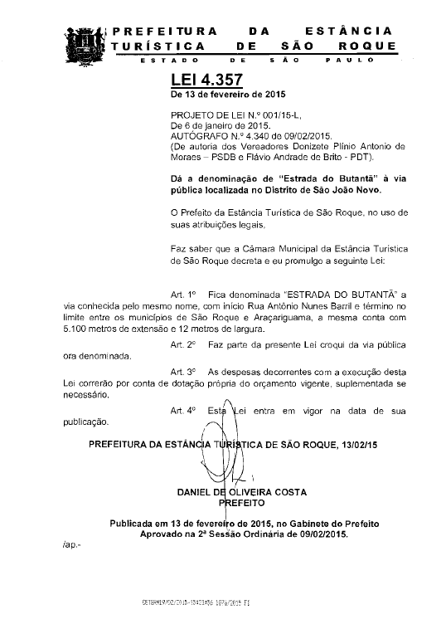

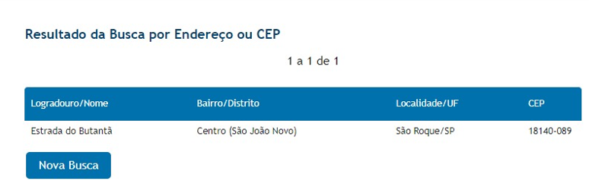

Estrada da Varginha

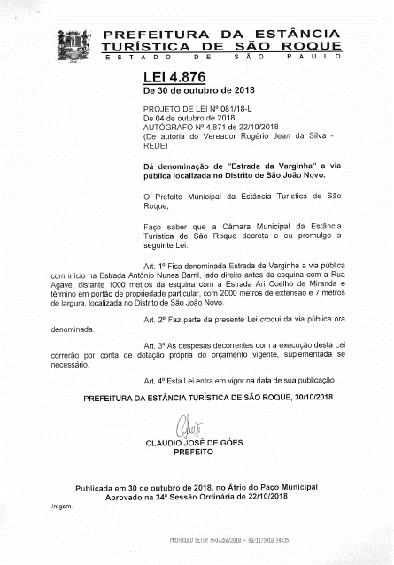

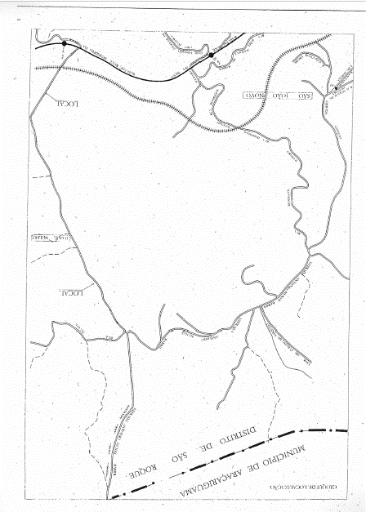

CEP:

